Matura z informatyki 2019 rozwiązania: Zadanie 4 — liczby

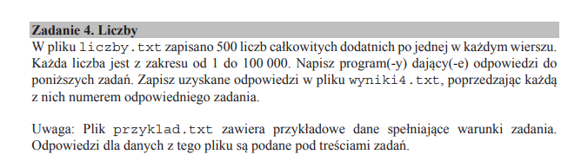

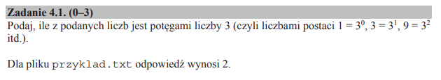
UWAGA!!!
niektóre kompilatory mogą mieć problem z odnalezieniem funkcji stoi() w języku C++(zamieniającej tekst na liczbę). W takim wypadku należy znaleźć opcje kompilatora i dodać -std=c++11 do wiersza poleceń konsolidatora. Dodatkowo należy pamiętać o dodaniu dodatkowej dyrektywy math.h w C++.
Poprawna odpowiedź: 18
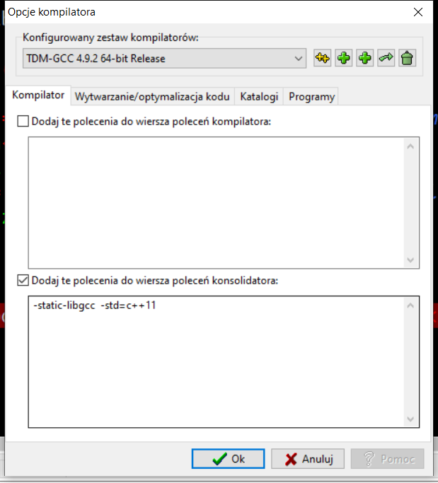
Potrzebna biblioteka #include<vector>
Opis : https://eduinf.waw.pl/inf/utils/010_2010/1013.php

#include <iostream>
#include <vector>

using namespace std;

int main()
{
vector<int> T; // tworzymy pustą tablicę

cout << T.size() << endl;

return 0;
}
Poprawna odp: 2; 145; 1; 40585
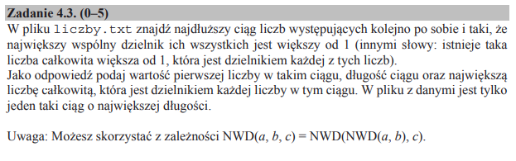
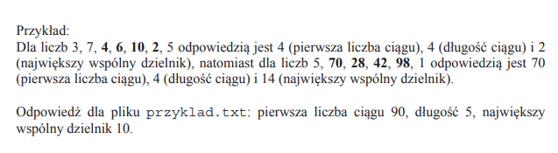
Poprawna odp: Pierwsza liczba z ciagu: 31968, dzielnik: 74, dlugosc ciagu: 150.

